- Mely növényekre ismersz a képek alapján? („Utazó növények”)
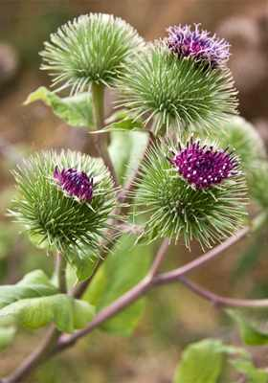
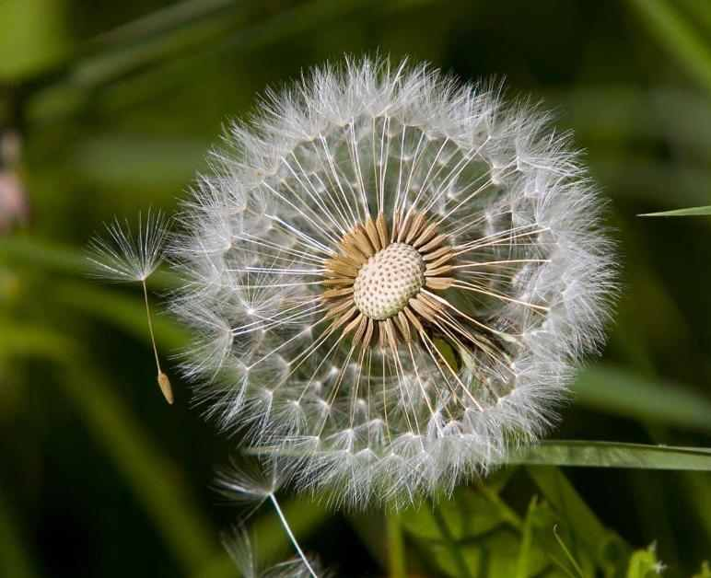

B: …………………………
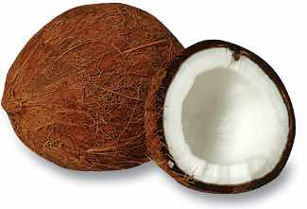
A: ………………………
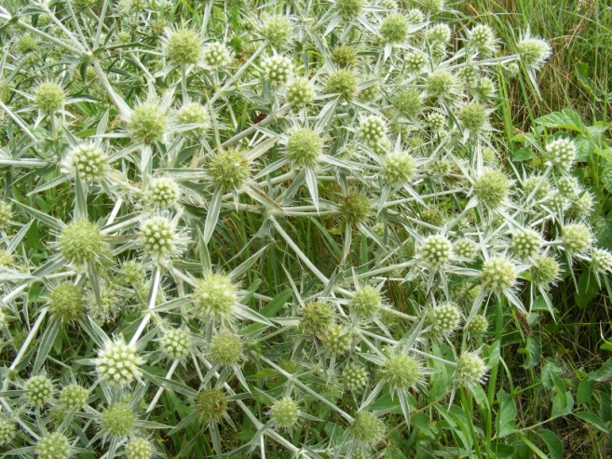

D: ………………………
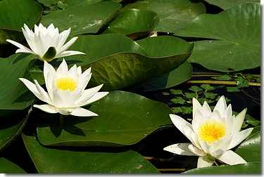
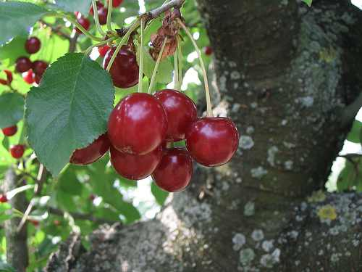
C: ………………………….

F: ………………………

E: ………………………..

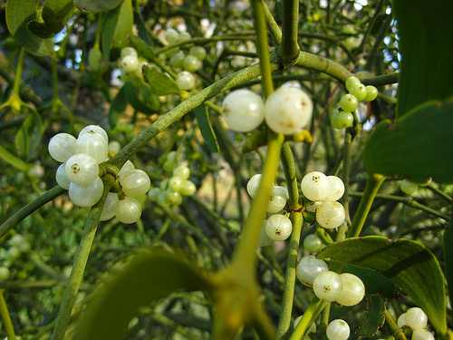

G: ……………………….

Megoldások:

A: bojtorján
B: pitypang
C: ördögszekér
D: kókuszdió
E:vadcseresznye
F: fehér tündérrózsa
G: fagyöngy

